DOTYCZYŁO KONT:

<https://forum.interia.pl/wizytowka-NEOzMATRIX/aktywnosci/komentarze>

<https://forum.interia.pl/wizytowka-SSmerfetka/aktywnosci/komentarze>

<https://forum.interia.pl/wizytowka-oPOOzycja/aktywnosci/komentarze>

<https://forum.interia.pl/wizytowka-GGargamel/aktywnosci/komentarze>

9 kwietnia 2021

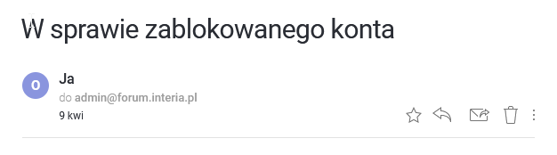

Witam,

Piszę w sprawie blokady mojego konta na Interii.

<https://forum.interia.pl/wizytowka-oPOOzycja/aktywnosci/komentarze>

Na stronie jest tylko informacja, że konto zostało zablokowane natomiast nie ma podanych konkretnych przyczyn. Zgodnie z zaleceniem na stronie kontaktuję się z Państwem, aby je poznać.  W związku z tym proszę o napisanie przyczyn jego blokady, abym mógł je wyeliminować i normalnie prowadzić konto. Zgaduje, że jest jakaś formalna argumentacja, która została przez Interię uznana za słuszną i która stoi za blokadą. Jeśli można chciałbym poznać jej treść (przeczytać), aby się do niej dostosować i mieć odblokowane konto. Wiem, że Pan Sławomir Grzywa oficjalnie pisał, że będzie starał się o blokady kont ludzi. Jeśli to on wnioskował o blokadę to chciałbym poznać jego argumenty świadczące o złamaniu regulaminu, które zostały uznane, aby się do niego dostosować. Moich wpisów nie było dużo, zaledwie kilka różnych, tych samych, dokładnie 6(ale nie od zawsze). Więc zakładam, że bez problemu wyjaśnimy sytuację, dojdziemy do porozumienia i odblokowania konta.

Dziękuję bardzo, pozdrawiam.

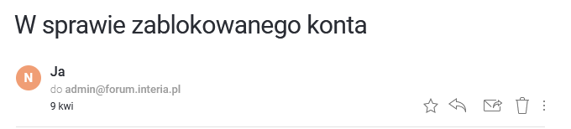

Witam,

Piszę w sprawie blokady mojego konta na Interii.

<https://forum.interia.pl/wizytowka-NEOzMATRIX/aktywnosci/komentarze>

Na stronie jest tylko informacja, że konto zostało zablokowane natomiast nie ma podanych konkretnych przyczyn. Zgodnie z zaleceniem na stronie kontaktuję się z Państwem, aby je poznać.  W związku z tym proszę o napisanie przyczyn jego blokady, abym mógł je wyeliminować i normalnie prowadzić konto. Zgaduje, że jest jakaś formalna argumentacja, która została przez Interię uznana za słuszną i która stoi za blokadą. Jeśli można chciałbym poznać jej treść (przeczytać), aby się do niej dostosować i mieć odblokowane konto. Wiem, że Pan Sławomir Grzywa oficjalnie pisał, że będzie starał się o blokady kont ludzi. Jeśli to on wnioskował o blokadę to chciałbym poznać jego argumenty świadczące o złamaniu regulaminu, które zostały uznane, aby się do niego dostosować. Moich wpisów nie było dużo, zaledwie kilka różnych, tych samych, dokładnie 15(ale nie od zawsze). Dokładałem starań aby teksty dotyczyły realnych problemów i odnosiły się do faktów. Więc zakładam, że bez problemu wyjaśnimy sytuację, dojdziemy do porozumienia i odblokowania konta.

Dziękuję bardzo, pozdrawiam.

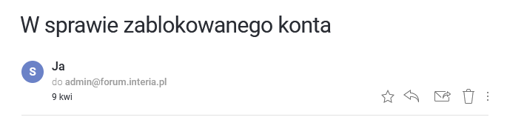

Witam,

Piszę w sprawie blokady mojego konta na Interii.

<https://forum.interia.pl/wizytowka-SSmerfetka/aktywnosci/komentarze>

Na stronie jest tylko informacja, że konto zostało zablokowane natomiast nie ma podanych konkretnych przyczyn. Zgodnie z zaleceniem na stronie kontaktuję się z Państwem, aby je poznać.  W związku z tym proszę o napisanie przyczyn jego blokady, aby można było je wyeliminować i normalnie prowadzić konto. Zgaduje, że jest jakaś formalna argumentacja, która została przez Interię uznana za słuszną i która stoi za blokadą. Jeśli można to proszę o podanie jej treści w celu przeczytania, aby się do niej dostosować i mieć odblokowane konto. Wiem, że Pan Sławomir Grzywa oficjalnie pisał, że będzie starał się o blokady kont ludzi. Jeśli to on wnioskował o blokadę to czy można poznać jego argumenty świadczące o złamaniu regulaminu, które zostały uznane, aby się do niego dostosować? Moich wpisów nie było dużo, zaledwie kilka różnych, tych samych, dokładnie 4(ale nie od zawsze). Teksty były pisane tak, aby dotyczyły realnych problemów i odnosiły się do faktów. Więc zakładam, że bez problemu wyjaśnimy sytuację, dojdziemy do porozumienia i odblokowania konta.

Dziękuję bardzo, pozdrawiam.

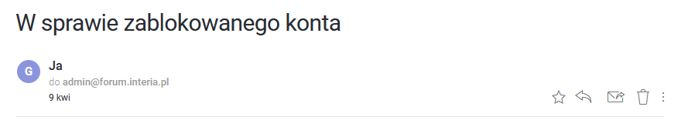

Witam,

Piszę w sprawie blokady mojego konta na Interii.

<https://forum.interia.pl/wizytowka-GGargamel/aktywnosci/komentarze>

Na stronie jest tylko informacja, że konto zostało zablokowane natomiast nie ma podanych konkretnych przyczyn. Zgodnie z zaleceniem na stronie kontaktuję się z Państwem, aby je poznać.  W związku z tym proszę o napisanie przyczyn jego blokady, abym mógł je wyeliminować i normalnie prowadzić konto. Zgaduje, że jest jakaś formalna argumentacja, która została przez Interię uznana za słuszną i która stoi za blokadą. Jeśli można chciałbym poznać jej treść (przeczytać), aby się do niej dostosować i mieć odblokowane konto. Wiem, że Pan Sławomir Grzywa oficjalnie pisał, że będzie starał się o blokady kont ludzi. Jeśli to on wnioskował o blokadę to chciałbym poznać jego argumenty świadczące o złamaniu regulaminu, które zostały uznane, aby się do niego dostosować. Moich wpisów nie było dużo, zaledwie 1 stały, ten sam i chyba 2 odpowiedzi na posty innych użytkowników (nie Pana Grzywy). Więc zakładam, że bez problemu wyjaśnimy sytuację, dojdziemy do porozumienia i odblokowania konta.

Dziękuję bardzo, pozdrawiam.

10 kwietnia 2021

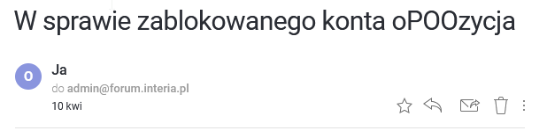

Witam,

Piszę w sprawie blokady mojego konta oPOOzycja. Pan Grzywa dzień czy dwa przed blokadą napisał, że będzie się starał o blokowanie kont, w związku z tym zakładam ze 100% pewnością, że wpłynęło do Państwa jego pismo, w którym wskazuje na punkty w regulaminie, które zostały złamane. Nawet od każdego wyroku sądu pierwszej instancji przysługuje odwołanie, a wyrok nie jest prawomocny. Bardzo proszę o podanie ich, aby można było się do nich odnieść. Przypuszczać, że Pan Grzywa umyślnie podał jakieś argumenty, które wprowadziły Interię w błąd! On pisze rzeczy o sobie, które nie mogą być zgodne z prawdą, oto przykład”

„Gdy reprezentowałem w Sądzie moich klientów, będąc studentem na II roku, to Sądy przyjmowały moje poglądy w wyrokach, zamiast tych wyrażanych przez Sąd Najwyższy, jak chciała strona przeciwna (adwokat). To nic złego, gdy ma się mnóstwo wiedzy i szereg kwalifikacji.”

Student nie może reprezentować klienta w Sądzie.   
<http://www.poradnia.law.uj.edu.pl/klienci/zasady-udzielania-porad>

Pan Grzywa często narusza dobra osobiste osób w swoich wpisach, poprzez np. zniesławienie.

„...Morawiecki złożył wniosek do Trybunału Konstytucyjnego dotyczący wyższości polskiego prawa konstytucyjnego nad prawem unijnym...". Panie Morawiecki, puknij się Pan w głowę, najlepiej Konstytucją. Proponuję też, aby ten wniosek od razu rozpoznało Biuro Polityczne PiS, bo wynik będzie taki sam.”

Niemcy od co najmniej 16 lat uznają wyższość swojego prawa nad Unijnym w celu obrony swoich obywateli oraz interesów.

Tu jest artykuł z 2005.   
<https://www.money.pl/gospodarka/wiadomosci/artykul/niemcy;stawiaja;wlasne;prawo;ponad;unijnym,255,0,73215.html>

A tu z 2020r  
<https://prawo.gazetaprawna.pl/artykuly/1474520,ke-o-wyroku-niemieckiego-tk.html>

Inny przykład:

„...Z tytułu przekształcenia OFE w IKE wnoszona będzie opłata o wartości 15 proc...". Jedno przeksięgowanie i PiS przywłaszczył sobie 20 miliardów złotych, Waszych pieniędzy !!!”

Pieniądze z ZUS i OFE są opodatkowywane w momencie ich wypłaty podatkiem dochodowym. Od emerytury też pobierany jest podatek dochodowy. Natomiast pieniądze w IKE nie są opodatkowane. Jeśliby przenieść opodatkowane pieniądze z OFE (19%) do nieopodatkowanego IKE to omijałoby się podatek. Rząd więc to koryguje jednorazową opłatą przekształceniową (15%), która wpływa do Budżetu Państwa, a nie na prywatne konta polityków PIS. Jest to działanie logiczne, a nie próba okradzenia społeczeństwa, jak insynuuje to Pan Grzywa.

**Art. 212 K.K.**

§ 1. Kto pomawia inną osobę, grupę osób, instytucję, osobę prawną lub jednostkę organizacyjną niemającą osobowości prawnej o takie postępowanie lub właściwości, które mogą poniżyć ją w opinii publicznej lub narazić na utratę zaufania potrzebnego dla danego stanowiska, zawodu lub rodzaju działalności, podlega grzywnie albo karze ograniczenia wolności.

§ 2. Jeżeli sprawca dopuszcza się czynu określonego w § 1 za pomocą środków masowego komunikowania, podlega grzywnie, karze ograniczenia wolności albo pozbawienia wolności do roku.

W Kancelarii Premiera i Prezydenta zdecydowanie nikt jeszcze nie wie o działalności Pana Grzywy w ramach Interii. Zdecydowana większość komentarzy Pana Grzywy tak wygląda, nie ma żadnej podstawy merytorycznej. Dlatego sądzę, że wniosek Pana Grzywy dotyczący blokady mojego konta też jej nie posiada, za to mógł wprowadzić w błąd Interię.

Liczę, że moje odwołanie się powiedzie i moje konto zostanie odblokowane.

Dziękuje bardzo, pozdrawiam!

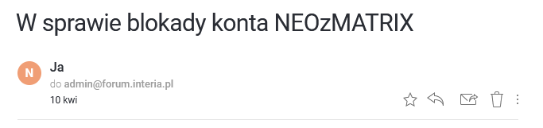

Witam,

Piszę w sprawie blokady mojego konta NEOzMATRIX. Pan Grzywa dzień czy dwa przed blokadą napisał, że będzie się starał o blokowanie kont, w związku z tym zakładam ze 100% pewnością, że wpłynęło do Państwa jego pismo, w którym wskazuje na punkty w regulaminie, które zostały złamane. Nawet od każdego wyroku sądu pierwszej instancji przysługuje odwołanie, a wyrok nie jest prawomocny. Bardzo proszę o podanie ich, aby można było się do nich odnieść. Przypuszczać, że Pan Grzywa umyślnie podał jakieś argumenty, które wprowadziły Interię w błąd! On pisze rzeczy o sobie, które nie mogą być zgodne z prawdą, oto przykład”

„Gdy reprezentowałem w Sądzie moich klientów, będąc studentem na II roku, to Sądy przyjmowały moje poglądy w wyrokach, zamiast tych wyrażanych przez Sąd Najwyższy, jak chciała strona przeciwna (adwokat). To nic złego, gdy ma się mnóstwo wiedzy i szereg kwalifikacji.”

Student nie może reprezentować klienta w Sądzie.   
<http://www.poradnia.law.uj.edu.pl/klienci/zasady-udzielania-porad>

Pan Grzywa często narusza dobra osobiste osób w swoich wpisach, poprzez np. zniesławienie.

„...Morawiecki złożył wniosek do Trybunału Konstytucyjnego dotyczący wyższości polskiego prawa konstytucyjnego nad prawem unijnym...". Panie Morawiecki, puknij się Pan w głowę, najlepiej Konstytucją. Proponuję też, aby ten wniosek od razu rozpoznało Biuro Polityczne PiS, bo wynik będzie taki sam.”

Niemcy od co najmniej 16 lat uznają wyższość swojego prawa nad Unijnym w celu obrony swoich obywateli oraz interesów.

Tu jest artykuł z 2005.   
<https://www.money.pl/gospodarka/wiadomosci/artykul/niemcy;stawiaja;wlasne;prawo;ponad;unijnym,255,0,73215.html>

A tu z 2020r  
<https://prawo.gazetaprawna.pl/artykuly/1474520,ke-o-wyroku-niemieckiego-tk.html>

Inny przykład:

„...Z tytułu przekształcenia OFE w IKE wnoszona będzie opłata o wartości 15 proc...". Jedno przeksięgowanie i PiS przywłaszczył sobie 20 miliardów złotych, Waszych pieniędzy !!!”

Pieniądze z ZUS i OFE są opodatkowywane w momencie ich wypłaty podatkiem dochodowym. Od emerytury też pobierany jest podatek dochodowy. Natomiast pieniądze w IKE nie są opodatkowane. Jeśliby przenieść opodatkowane pieniądze z OFE (19%) do nieopodatkowanego IKE to omijałoby się podatek. Rząd więc to koryguje jednorazową opłatą przekształceniową (15%), która wpływa do Budżetu Państwa, a nie na prywatne konta polityków PIS. Jest to działanie logiczne, a nie próba okradzenia społeczeństwa, jak insynuuje to Pan Grzywa.

**Art. 212 K.K.**

§ 1. Kto pomawia inną osobę, grupę osób, instytucję, osobę prawną lub jednostkę organizacyjną niemającą osobowości prawnej o takie postępowanie lub właściwości, które mogą poniżyć ją w opinii publicznej lub narazić na utratę zaufania potrzebnego dla danego stanowiska, zawodu lub rodzaju działalności, podlega grzywnie albo karze ograniczenia wolności.

§ 2. Jeżeli sprawca dopuszcza się czynu określonego w § 1 za pomocą środków masowego komunikowania, podlega grzywnie, karze ograniczenia wolności albo pozbawienia wolności do roku.

W Kancelarii Premiera i Prezydenta zdecydowanie nikt jeszcze nie wie o działalności Pana Grzywy w ramach Interii. Zdecydowana większość komentarzy Pana Grzywy tak wygląda, nie ma żadnej podstawy merytorycznej. Dlatego sądzę, że wniosek Pana Grzywy dotyczący blokady mojego konta też jej nie posiada, za to mógł wprowadzić w błąd Interię.

Liczę, że moje odwołanie się powiedzie i moje konto zostanie odblokowane.

Dziękuje bardzo, pozdrawiam!

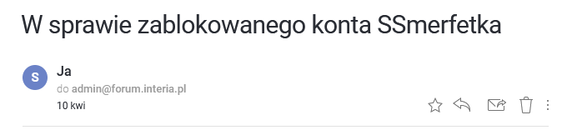

Witam,

Piszę w sprawie blokady mojego konta SSmerfetka. Pan Grzywa dzień czy dwa przed blokadą napisał, że będzie się starał o blokowanie kont, w związku z tym zakładam ze 100% pewnością, że wpłynęło do Państwa jego pismo, w którym wskazuje na punkty w regulaminie, które zostały złamane. Nawet od każdego wyroku sądu pierwszej instancji przysługuje odwołanie, a wyrok nie jest prawomocny. Bardzo proszę o podanie ich, aby można było się do nich odnieść. Przypuszczać, że Pan Grzywa umyślnie podał jakieś argumenty, które wprowadziły Interię w błąd! On pisze rzeczy o sobie, które nie mogą być zgodne z prawdą, oto przykład”

„Gdy reprezentowałem w Sądzie moich klientów, będąc studentem na II roku, to Sądy przyjmowały moje poglądy w wyrokach, zamiast tych wyrażanych przez Sąd Najwyższy, jak chciała strona przeciwna (adwokat). To nic złego, gdy ma się mnóstwo wiedzy i szereg kwalifikacji.”

Student nie może reprezentować klienta w Sądzie.   
<http://www.poradnia.law.uj.edu.pl/klienci/zasady-udzielania-porad>

Pan Grzywa często narusza dobra osobiste osób w swoich wpisach, poprzez np. zniesławienie.

„...Morawiecki złożył wniosek do Trybunału Konstytucyjnego dotyczący wyższości polskiego prawa konstytucyjnego nad prawem unijnym...". Panie Morawiecki, puknij się Pan w głowę, najlepiej Konstytucją. Proponuję też, aby ten wniosek od razu rozpoznało Biuro Polityczne PiS, bo wynik będzie taki sam.”

Niemcy od co najmniej 16 lat uznają wyższość swojego prawa nad Unijnym w celu obrony swoich obywateli oraz interesów.

Tu jest artykuł z 2005.   
<https://www.money.pl/gospodarka/wiadomosci/artykul/niemcy;stawiaja;wlasne;prawo;ponad;unijnym,255,0,73215.html>

A tu z 2020r  
<https://prawo.gazetaprawna.pl/artykuly/1474520,ke-o-wyroku-niemieckiego-tk.html>

Inny przykład:

„...Z tytułu przekształcenia OFE w IKE wnoszona będzie opłata o wartości 15 proc...". Jedno przeksięgowanie i PiS przywłaszczył sobie 20 miliardów złotych, Waszych pieniędzy !!!”

Pieniądze z ZUS i OFE są opodatkowywane w momencie ich wypłaty podatkiem dochodowym. Od emerytury też pobierany jest podatek dochodowy. Natomiast pieniądze w IKE nie są opodatkowane. Jeśliby przenieść opodatkowane pieniądze z OFE (19%) do nieopodatkowanego IKE to omijałoby się podatek. Rząd więc to koryguje jednorazową opłatą przekształceniową (15%), która wpływa do Budżetu Państwa, a nie na prywatne konta polityków PIS. Jest to działanie logiczne, a nie próba okradzenia społeczeństwa, jak insynuuje to Pan Grzywa.

**Art. 212 K.K.**

§ 1. Kto pomawia inną osobę, grupę osób, instytucję, osobę prawną lub jednostkę organizacyjną niemającą osobowości prawnej o takie postępowanie lub właściwości, które mogą poniżyć ją w opinii publicznej lub narazić na utratę zaufania potrzebnego dla danego stanowiska, zawodu lub rodzaju działalności, podlega grzywnie albo karze ograniczenia wolności.

§ 2. Jeżeli sprawca dopuszcza się czynu określonego w § 1 za pomocą środków masowego komunikowania, podlega grzywnie, karze ograniczenia wolności albo pozbawienia wolności do roku.

W Kancelarii Premiera i Prezydenta zdecydowanie nikt jeszcze nie wie o działalności Pana Grzywy w ramach Interii. Zdecydowana większość komentarzy Pana Grzywy tak wygląda, nie ma żadnej podstawy merytorycznej. Dlatego sądzę, że wniosek Pana Grzywy dotyczący blokady mojego konta też jej nie posiada, za to mógł wprowadzić w błąd Interię.

Liczę, że moje odwołanie się powiedzie i moje konto zostanie odblokowane.

Dziękuje bardzo, pozdrawiam!

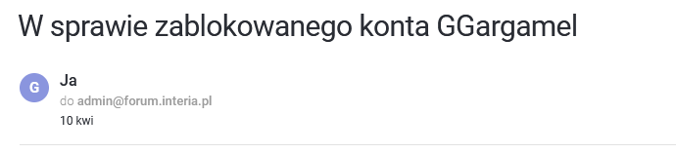

Witam,

Piszę w sprawie blokady mojego konta GGargamel. Pan Grzywa dzień czy dwa przed blokadą napisał, że będzie się starał o blokowanie kont, w związku z tym zakładam ze 100% pewnością, że wpłynęło do Państwa jego pismo, w którym wskazuje na punkty w regulaminie, które zostały złamane. Nawet od każdego wyroku sądu pierwszej instancji przysługuje odwołanie, a wyrok nie jest prawomocny. Bardzo proszę o podanie ich, aby można było się do nich odnieść. Przypuszczać, że Pan Grzywa umyślnie podał jakieś argumenty, które wprowadziły Interię w błąd! On pisze rzeczy o sobie, które nie mogą być zgodne z prawdą, oto przykład”

„Gdy reprezentowałem w Sądzie moich klientów, będąc studentem na II roku, to Sądy przyjmowały moje poglądy w wyrokach, zamiast tych wyrażanych przez Sąd Najwyższy, jak chciała strona przeciwna (adwokat). To nic złego, gdy ma się mnóstwo wiedzy i szereg kwalifikacji.”

Student nie może reprezentować klienta w Sądzie.   
<http://www.poradnia.law.uj.edu.pl/klienci/zasady-udzielania-porad>

Pan Grzywa często narusza dobra osobiste osób w swoich wpisach, poprzez np. zniesławienie.

„...Morawiecki złożył wniosek do Trybunału Konstytucyjnego dotyczący wyższości polskiego prawa konstytucyjnego nad prawem unijnym...". Panie Morawiecki, puknij się Pan w głowę, najlepiej Konstytucją. Proponuję też, aby ten wniosek od razu rozpoznało Biuro Polityczne PiS, bo wynik będzie taki sam.”

Niemcy od co najmniej 16 lat uznają wyższość swojego prawa nad Unijnym w celu obrony swoich obywateli oraz interesów.

Tu jest artykuł z 2005.   
<https://www.money.pl/gospodarka/wiadomosci/artykul/niemcy;stawiaja;wlasne;prawo;ponad;unijnym,255,0,73215.html>

A tu z 2020r  
<https://prawo.gazetaprawna.pl/artykuly/1474520,ke-o-wyroku-niemieckiego-tk.html>

Inny przykład:

„...Z tytułu przekształcenia OFE w IKE wnoszona będzie opłata o wartości 15 proc...". Jedno przeksięgowanie i PiS przywłaszczył sobie 20 miliardów złotych, Waszych pieniędzy !!!”

Pieniądze z ZUS i OFE są opodatkowywane w momencie ich wypłaty podatkiem dochodowym. Od emerytury też pobierany jest podatek dochodowy. Natomiast pieniądze w IKE nie są opodatkowane. Jeśliby przenieść opodatkowane pieniądze z OFE (19%) do nieopodatkowanego IKE to omijałoby się podatek. Rząd więc to koryguje jednorazową opłatą przekształceniową (15%), która wpływa do Budżetu Państwa, a nie na prywatne konta polityków PIS. Jest to działanie logiczne, a nie próba okradzenia społeczeństwa, jak insynuuje to Pan Grzywa.

**Art. 212 K.K.**

§ 1. Kto pomawia inną osobę, grupę osób, instytucję, osobę prawną lub jednostkę organizacyjną niemającą osobowości prawnej o takie postępowanie lub właściwości, które mogą poniżyć ją w opinii publicznej lub narazić na utratę zaufania potrzebnego dla danego stanowiska, zawodu lub rodzaju działalności, podlega grzywnie albo karze ograniczenia wolności.

§ 2. Jeżeli sprawca dopuszcza się czynu określonego w § 1 za pomocą środków masowego komunikowania, podlega grzywnie, karze ograniczenia wolności albo pozbawienia wolności do roku.

W Kancelarii Premiera i Prezydenta zdecydowanie nikt jeszcze nie wie o działalności Pana Grzywy w ramach Interii. Zdecydowana większość komentarzy Pana Grzywy tak wygląda, nie ma żadnej podstawy merytorycznej. Dlatego sądzę, że wniosek Pana Grzywy dotyczący blokady mojego konta też jej nie posiada, za to mógł wprowadzić w błąd Interię.

Liczę, że moje odwołanie się powiedzie i moje konto zostanie odblokowane.

Dziękuje bardzo, pozdrawiam!

11 kwietnia 2021

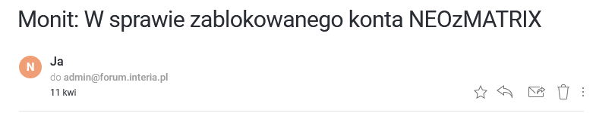

Witam serdecznie,

Jest mi co raz bardziej niezręcznie i głupio do Państwa pisać/monitować. Piszę po raz kolejny z powodu braku reakcji odnośnie blokady mojego konta NEOzMATRIX.

Mam komunikat: W celu zdjęcia blokady prosimy o kontakt pod adresem: [**admin@forum.interia.pl**](mailto:admin@forum.interia.pl)

Więc z założenia regulaminu blokada nie jest likwidacją konta, i z jakiegoś powodu założona, po ustaleniu przyczyn i rozwiązaniu problemów musi być zdjęta.

Wiem, że Pan Grzywa wnioskował o tą blokadę i potrafi bardzo ubogacać rzeczywistość. Ostatnio przy okazji katastrofy Smoleńskiej oskarżył publicznie Jarosława Kaczyńskiego o zabójstwo brata, na dowód mając to że on wszystkim steruje. Nawet wynikami wyborów w Polsce, a Interia go ciągle blokuje i manipuluję opinią publiczna na jego niekorzyść.

Więc w mojej ocenie tak samo jest napisany wniosek o moja blokadę. Nie ma tam dowodu na złamanie regulaminu, za to są jakieś wywody natury roszczeniowo – emocjonalnej, które Interię wprowadziły w błąd.  Dlatego nie da się argumentami Pana Grzywy udowodnić złamania regulaminu. Tak, jak np. można udowodnić łamanie prawa przez Pana Grzywę.

Chociażby **art**. **5 kodeksu cywilnego**, nie można czynić ze swego prawa użytku, który byłby sprzeczny ze społeczno -gospodarczym przeznaczeniem tego prawa lub **zasadami współżycia społecznego**.

Gdyby dosłownie traktować wpisy(jego prawo) Pana Grzywy, to co za drugi wpis, adresat tych wpisów mógłby wytoczyć mu sprawę w Sądzie. Dlatego część osób traktuje go jako formę kabaretu. Kabareciarze też kpią, ale sądzeni nie są i nie naruszają żadnych dóbr osobistych czy wizerunkowych.

Mam nadzieję, że moje maile z argumentami do Państwa dotarły i będę już mógł się ponownie zalogować.

Dziękuję bardzo za zajęcie się moja sprawą i pozdrawiam!

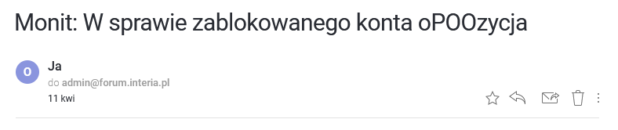

Witam serdecznie,

Jest mi co raz bardziej niezręcznie i głupio do Państwa pisać/monitować. Piszę po raz kolejny z powodu braku reakcji odnośnie blokady mojego konta oPOOzycja.

Mam komunikat: W celu zdjęcia blokady prosimy o kontakt pod adresem: [**admin@forum.interia.pl**](mailto:admin@forum.interia.pl)

Więc z założenia regulaminu blokada nie jest likwidacją konta, i z jakiegoś powodu założona, po ustaleniu przyczyn i rozwiązaniu problemów musi być zdjęta.

Wiem, że Pan Grzywa wnioskował o tą blokadę i potrafi bardzo ubogacać rzeczywistość. Ostatnio przy okazji katastrofy Smoleńskiej oskarżył publicznie Jarosława Kaczyńskiego o zabójstwo brata, na dowód mając to że on wszystkim steruje. Nawet wynikami wyborów w Polsce, a Interia go ciągle blokuje i manipuluję opinią publiczna na jego niekorzyść.

Więc w mojej ocenie tak samo jest napisany wniosek o moja blokadę. Nie ma tam dowodu na złamanie regulaminu, za to są jakieś wywody natury roszczeniowo – emocjonalnej, które Interię wprowadziły w błąd.  Dlatego nie da się argumentami Pana Grzywy udowodnić złamania regulaminu. Tak, jak np. można udowodnić łamanie prawa przez Pana Grzywę.

Chociażby **art**. **5 kodeksu cywilnego**, nie można czynić ze swego prawa użytku, który byłby sprzeczny ze społeczno -gospodarczym przeznaczeniem tego prawa lub **zasadami współżycia społecznego**.

Gdyby dosłownie traktować wpisy(jego prawo) Pana Grzywy, to co za drugi wpis, adresat tych wpisów mógłby wytoczyć mu sprawę w Sądzie. Dlatego część osób traktuje go jako formę kabaretu. Kabareciarze też kpią, ale sądzeni nie są i nie naruszają żadnych dóbr osobistych czy wizerunkowych.

Mam nadzieję, że moje maile z argumentami do Państwa dotarły i będzie można już się ponownie zalogować.

Dziękuję bardzo za zajęcie się moja sprawą i pozdrawiam!

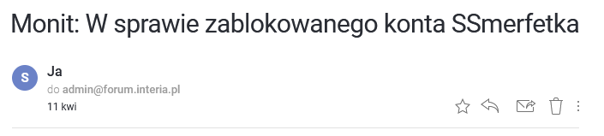

Witam serdecznie,

Jest mi co raz bardziej niezręcznie i głupio do Państwa pisać/monitować. Piszę po raz kolejny z powodu braku reakcji odnośnie blokady mojego konta SSmerfetka.

Mam komunikat: W celu zdjęcia blokady prosimy o kontakt pod adresem: [**admin@forum.interia.pl**](mailto:admin@forum.interia.pl)

Więc z założenia regulaminu blokada nie jest likwidacją konta, i z jakiegoś powodu założona, po ustaleniu przyczyn i rozwiązaniu problemów musi być zdjęta.

Wiem, że Pan Grzywa wnioskował o tą blokadę i potrafi bardzo ubogacać rzeczywistość. Ostatnio przy okazji katastrofy Smoleńskiej oskarżył publicznie Jarosława Kaczyńskiego o zabójstwo brata, na dowód mając to że on wszystkim steruje. Nawet wynikami wyborów w Polsce, a Interia go ciągle blokuje i manipuluję opinią publiczna na jego niekorzyść.

Więc w mojej ocenie tak samo jest napisany wniosek o moja blokadę. Nie ma tam dowodu na złamanie regulaminu, za to są jakieś wywody natury roszczeniowo – emocjonalnej, które Interię wprowadziły w błąd.  Dlatego nie da się argumentami Pana Grzywy udowodnić złamania regulaminu. Tak, jak np. można udowodnić łamanie prawa przez Pana Grzywę.

Chociażby **art**. **5 kodeksu cywilnego**, nie można czynić ze swego prawa użytku, który byłby sprzeczny ze społeczno -gospodarczym przeznaczeniem tego prawa lub **zasadami współżycia społecznego**.

Gdyby dosłownie traktować wpisy(jego prawo) Pana Grzywy, to co za drugi wpis, adresat tych wpisów mógłby wytoczyć mu sprawę w Sądzie. Dlatego część osób traktuje go jako formę kabaretu. Kabareciarze też kpią, ale sądzeni nie są i nie naruszają żadnych dóbr osobistych czy wizerunkowych.

Mam nadzieję, że moje maile z argumentami do Państwa dotarły i będzie można już się ponownie zalogować.

Dziękuję bardzo za zajęcie się moja sprawą i pozdrawiam!

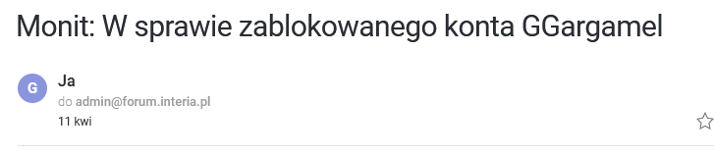

Witam serdecznie,

Jest mi co raz bardziej niezręcznie i głupio do Państwa pisać/monitować. Piszę po raz kolejny z powodu braku reakcji odnośnie blokady mojego konta GGargamel.

Mam komunikat: W celu zdjęcia blokady prosimy o kontakt pod adresem: [**admin@forum.interia.pl**](mailto:admin@forum.interia.pl)

Więc z założenia regulaminu blokada nie jest likwidacją konta, i z jakiegoś powodu założona, po ustaleniu przyczyn i rozwiązaniu problemów musi być zdjęta.

Wiem, że Pan Grzywa wnioskował o tą blokadę i potrafi bardzo ubogacać rzeczywistość. Ostatnio przy okazji katastrofy Smoleńskiej oskarżył publicznie Jarosława Kaczyńskiego o zabójstwo brata, na dowód mając to że on wszystkim steruje. Nawet wynikami wyborów w Polsce, a Interia go ciągle blokuje i manipuluję opinią publiczna na jego niekorzyść.

Więc w mojej ocenie tak samo jest napisany wniosek o moja blokadę. Nie ma tam dowodu na złamanie regulaminu, za to są jakieś wywody natury roszczeniowo – emocjonalnej, które Interię wprowadziły w błąd.  Dlatego nie da się argumentami Pana Grzywy udowodnić złamania regulaminu. Tak, jak np. można udowodnić łamanie prawa przez Pana Grzywę.

Chociażby **art**. **5 kodeksu cywilnego**, nie można czynić ze swego prawa użytku, który byłby sprzeczny ze społeczno -gospodarczym przeznaczeniem tego prawa lub **zasadami współżycia społecznego**.

Gdyby dosłownie traktować wpisy(jego prawo) Pana Grzywy, to co za drugi wpis, adresat tych wpisów mógłby wytoczyć mu sprawę w Sądzie. Dlatego część osób traktuje go jako formę kabaretu. Kabareciarze też kpią, ale sądzeni nie są i nie naruszają żadnych dóbr osobistych czy wizerunkowych.

Mam nadzieję, że moje maile z argumentami do Państwa dotarły i będę mógł się ponownie zalogować.

Dziękuję bardzo za zajęcie się moja sprawą i pozdrawiam!

13 kwietnia 2021

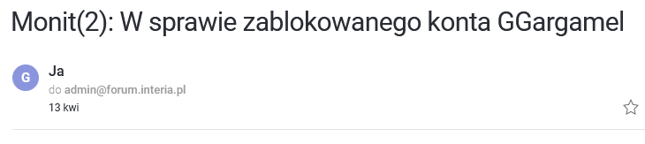

Witam najmocniej,

Piszę ponownie, w sprawie blokady mojego konta GGargamel na wniosek Pana Grzywy, ponieważ jestem zaniepokojony przedłużaniem się jej. To już mój 4 mail w tej sprawie, 3 poprzednie pozostały bez odpowiedzi. Ponieważ blokada istnieje tylko wtedy, gdy istnieje przyczyna jej założenia, pragnę aktywnie uczestniczyć w jej zdjęciu, o czym mówi komunikat który ciągle mi się wyświetla. Pragnę pisać teksty zgodne z regulaminem, do tej pory napisałem „jeden” na tym koncie. Jeśli jest zły to jestem otwarty na jego korektę. Jest bardzo krótki i można wskazać niepasujące słowo.

Pan Grzywa zamieszcza teksty odnoszące się do realnie istniejących osób(nie fikcyjnych z bajek) zajmujących wysokie stanowiska w rządzie. Oto przykładowe teksty:

**„W Wielkiej Brytanii dobowa liczba zgonów w powodu COVID-19 jest jednocyfrowa, a w Polsce jednocyfrowy poziom inteligencji walczy z COVID-19. Dla PiS to też sukces. „**

**„Szybciej jednoroczne dziecko nauczy się czytać i pisać, niż Gut i Horban wyciągną właściwe wnioski covidowe. Oni mają kwalifikacje co najwyżej do tego, aby zostać przewodniczącym grupy Seniorów na wiosennej spartakiadzie gry w warcaby.” „Tylko wykopanie PiS przywróci normalność.”**

Czytam te teksty i badam o czym się mówi na jego tematach. Ostatnia odpowiedź na pytanie dotyczące drzew.

SupermanSupermando ~SlawomirGrzywa - 5 min temu /// … Mam do Pana fachowe pytanie, jako do prawnika. Kupiłem działkę 1,5 hektara całą porośniętą drzewami. Jestem w trakcie wycinania ok 100 drzew pod domek holenderski i coś jeszcze. Nie mam żadnego pozwolenia na wycinkę drzew, ponieważ w mojej ocenie drzewa te rosną na mojej działce NIELEGALNIE! Czy grozi mi za tą wycinkę drzew bez zezwolenia odpowiedzialność karna?! Jest pan w stanie w tym momencie jednoznacznie odpowiedzieć? Jeżeli Pan poprawnie odpowie to udowodni, że coś jednak wie. Jeżeli potrzebuje Pan dopytać to proszę pytać, odpowiem, wywiad to coś naturalnego. … /// **Trzeba ustalić, czy dżdżownice także przebywają tam nielegalnie, bo być może roszczą sobie prawo do gruntu, przez zasiedzenie, także i drzewa. Trzeba złożyć do Sądu wniosek o powołanie biegłego sądowego w celu określenia granic potencjalnych roszczeń tych stworzeń, bo być może przystąpią one do pozwu zbiorowego przeciwko drzewom, obecnemu/poprzedniemu właścicielowi lub jakimś gryzoniom z PiS. Każdą wycinkę drzewa trzeba zgłaszać Rydzykowi oraz Obajtkowi, bo oni także mogą być nieujawnionymi jeszcze właścicielami tego gruntu.**

 Pan Grzywa pisze na takim poziomie merytorycznym:  
**„PiS rywalizuje teraz z Brazylią o miano kraju z największym wskaźnikiem śmiertelności z powodu koronawirusa, bo w przeliczeniu na 1 milion mieszkańców już "byliśmy" pierwsi, bo 2 dni temu Brazylia miała 17 zgonów, a Polska 20. Panie Kaczyński przeprowadź się Pan na Białoruś.”**

Niedawno podano, że mieliśmy ponad 900 zgonów w ciągu doby, ale dlatego, że ta liczba zawiera zgony ze Świąt Wielkanocnych o czym zapomniał! 04.04 -204 zgony, 5.04 -- 64 zgony, 06.04 – 60 zgonów. 08.04 – 954 zgony. W Święta byliśmy lepsi od Australii i Singapuru Pana Grzywy.

Pan Grzywa oficjalnie Pisał, że działa z pobudek zemsty za odebranie czegoś czego nie da się zwrócić. Coś w rodzaju obsesji.

**„Jestem wrzodem na tyłku PiS. Dopiero wrzucam drugi bieg, a że moim celem jest odsunięcie PiS od władzy, a mam trochę czasu, to dopnę swego. Około 2 lata temu postawiłem PiS-owi ultimatum, tutaj na forum, przestrzegając ich przed tym, że nie mają pojęcia z kim mają do czynienia. Teraz już wiedzą. Odebrali mi coś, czego nie da się zwrócić, to teraz za to zapłacą. PiS nie zdaje sobie sprawy z tego, że to ja dorowadziłem do tego, że Konfederacja jest w Sejmie, dlatego nie mają większości konstytucyjnej, a ponadto stracili Senat, natomiast Kaczyński został w Warszawie pobity przez Kidawę-Błońską. Wtedy byłem tak samo aktywny, ale posługiwałem się innym nickiem (głównie Slawwwek). Wcześniej doprowadziłem do tego, że Trzaskowski pokonał w I turze Patryka Jakiego. Wtedy działałem w Onecie. Internauci sami na to wskazali, podobnie jak na to, że to ja utrąciłem Kidawę-Błońską z bojów o urząd Prezydenta.”**

Podobna wypowiedź Pana Grzywy

**„PiS odebrał mi coś, czego nie da się zwrócić, dlatego MUSZĘ„ stracić władzę. Zanim zacząłem działać, postawiłem im ultimatum, czyli mieli czas na naprawienie błędów. Moja propozycja brzmiała: zróbcie to, co musicie zrobić, bo inaczej stracicie władzę. Teraz nie napiszę o co konkretnie chodziło, ale skoro tego nie zrobili, to stracą władzę.”**

Myślę, że rzetelna informacja nie jest jego celem. Za to u Pana Grzywy cel uświęca środki(wszystkie).

Także czytam teksty pana Grzywy i na jego tle mój wpis, mi osobiście, nie wydaje się zły. Zwłaszcza, że po cenzurze postów przez Administratorów on pozostawał, nie był usuwany.

**„Typowa tępota intelektualna. Jeśli napisałem, że do mnie nikt nie musi dzwonić, bo sam coś sprawdzę, a potem dodaję, że mimo to, bo sobie przypomniałem, to i tak ktoś z Sądu kilka razy do mnie zadzwonił, to te sformułowania nie są sprzeczne/wykluczające się. Trzeba być osobą inteligentną minimum na poziomie 65 II, aby to zrozumieć.”**

**„Szybciej zostanę babcią, niż PiS pozostanie u władzy. Ich miejsce jest w kiciu, a nie w ławach rządowych.**

Jestem otwarty na dopasowanie mojego wpisu do poziomu merytoryki panującego w komentarzach Pana Grzywy. Zakładam też, że osoba pisząca regulamin i osoba stosująca jego zapisy w praktyce to dwie różne osoby. Dlatego od siebie mogę zaproponować, aby dać mój wpis pod ocenę Radcy Prawnego(nawet autora regulaminu), którego Interia z pewnością posiada. Myślę, że profesjonalny prawnik rozwiąże ewentualne problemy z interpretacja regulaminu, w tym jednoznacznie stwierdzi czy argumenty Pana Grzywy mają w nim podstawę.

W realnym świecie nie sądzę, żeby mój wpis miał, przeszkodzić w obaleniu PISu, Panu Grzywie i utrzymaniu poparcia przez PiS w ogólnokrajowych sondażach. Sądzę osobiście, że do podtrzymania poparcia przez PIS potrzeba czegoś więcej niż mojego jednego komentarza.

Dziękuję bardzo za fachowe i profesjonalne zajęcie się sprawą, liczę na szybkie i ostateczne odblokowanie mojego konta GGargamel.   
  
POZDRAWIAM!  
  
PS. nawet teraz, jak pisze ten mail widzę, że Pan Grzywa napisał:  
  
**"Interia znowu przyblokowała zielone łapki. O godz. 9.50 było 498:126, a teraz jest godz. 10.11 i 510:171. Wstyd."**Czy to jest prawda? Ma podstawę do takiego twierdzenia? Administratorzy to sabotażyści Pana Grzywy? **Czy nie jest to dowód na wprowadzanie ludzi w błąd?**

14 kwietnia 2021

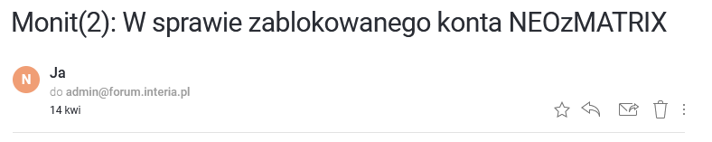

Witam najmocniej,

Piszę ponownie, w sprawie blokady mojego konta NEOzMATRIX na wniosek Pana Grzywy, ponieważ jestem zaniepokojony przedłużaniem się jej. To już mój 4 mail w tej sprawie, 3 poprzednie pozostały bez odpowiedzi. Ponieważ blokada istnieje tylko wtedy, gdy istnieje przyczyna jej założenia, pragnę aktywnie uczestniczyć w jej zdjęciu, o czym mówi komunikat który ciągle mi się wyświetla. Pragnę pisać teksty zgodne z regulaminem. Jeśli są złe to oczywiście, jak najbardziej mogę je skorygować. Jest ich bardzo ograniczona ilość, powtarzają się, ponieważ Pan Grzywa nie odpowiada na pytania lub są to po prostu komentarze.

Ponieważ Pan Grzywa przed blokadą pisał, że Interia blokuje IP komputerów na jego polecenie i jest nie do zablokowania, proszę o podanie mi treści jego uzasadnienia, aby zapoznać się z listą naruszeń regulaminu. Proszę o podanie mi treści wniosku Pana Grzywy lub chociaż tej części, w której jest wykaz naruszeń regulaminu.

Nie udało mi się już znaleźć treści ostatniego wpisu dot. blokady przez Pana Grzywę, ponieważ była to odpowiedź na niezbyt przyjemny komentarz niezalogowanego użytkownika, a wiadomo, że takie są usuwane. Ale są inne ciekawe.

wnikliwydo ~SlawomirGrzywa - 22 min temu /// Widzisz ja jestem pisowcem i też nie przepuszczają moich wpisów , tylko w odpowiedziach. W przeciwieństwie do ciebie nigdy nie obrażałem i nie hejtowałem. Zmiana nicku nic nie daje. Interia ''idzie'' po IP. /// **Nie wysilaj się, bo gdybym miał zablokowany IP to NIC nie mógłbym napisać. Nie zmieniłem nicka, tylko podczepiłem się pod inny, przypadkowy, którego wpis mi odpowiada. Postaram się o zakaz blokowania moich wpisów, bez uprzedniej zgody Sądu.**

~Raf- 2 min temu /// Chcę ty przebrzydły trollu żebyś wiedział, że zgłosiłem twoje wypociny. Nie mogę się doczekać dnia kiedy cię zablokują! /// **Marzyciel. Daj na tace Rydzykowi, to może to coś pomoże**

 ~M8ś- 37 min temu /// Zbanujcie tego pajaca!!!!!!!! /// **Nie da się. Za wysokie progi.**

Więc jeżeli Pan Grzywa pisze prawdę w swoich komentarzach to napisał, że może działać poza regulaminem i może pisać co chce. Jest nietykalny. Czyja także mogę prosić o zakaz blokowania konta bez udziału Sądu?

W moich odnoszę się do faktów, zadaje pytania i komentuję podobnie, jak Pan Grzywa.

**„Moja propozycja nowych chwytów reklamowych dla koncernów farmaceutycznych: Po zaszczepieniu Dzieci/Wnuczków gwałtownie wzrasta u ich Dziadków ilość przeciwciał niezbędnych do walki z COVID-19, w stopniu porównywalnym przy 4 dawce Pfizer lub 8 dawkach preparatów AstraZeneca i JohnnieWalker&JohnnieWalker razem wziętych. Ups, chodziło mi o Johnson&Johnson.”**

Gdzie w moich tekstach jest naruszenie regulaminu? Nie pomawiam, nie manipuluje danymi ani faktami, nie obrażam ludzi, nie wprowadzam w błąd, nie oskarżam bezpodstawnie. Więc proszę o nieutwierdzaniu mnie w przekonaniu, że istnieje spisek między Interią, a Panem Grzywą, który ma na celu obalenie PISu z powodu odebrania czegoś przez PIS Panu Grzywie.

 ~xxx- 5 min temu /// coś się Pan tak tego pisu uczepił, cały świat zwariował /// **Odebrali mi coś, czego nie da się zwrócić, to teraz mają.**

A no mamy wszyscy Pana Grzywę, a czy można poznać, co napisał o mnie?! Czy jest ustne, niespisane porozumienie między Panem Grzywa, a Interią?

Osobiście trzymam się swojej wersji wydarzeń, ze Pan Grzywa wprowadza wszystkich w błąd, w tym Interię.

**„Interia znowu przyblokowała zielone łapki. O godz. 9.50 było 498:126, a teraz jest godz. 10.11 i 510:171. Wstyd.”**

Ten sam artykuł: **„Dalej blokują zielone łapki. Jest godz. 10.34 i 558:261. Wstyd.**

Dlatego jeżeli nie można profesjonalnie wykazać merytoryki w piśmie Pana Grzywy proszę o odblokowanie mojego konta i umożliwienie pisania na równi z Panem Grzywą.

Dziękuję bardzo, liczę, że będzie można się niedługo zalogować!

POZDRAWIAM EKIPĘ INTERII!

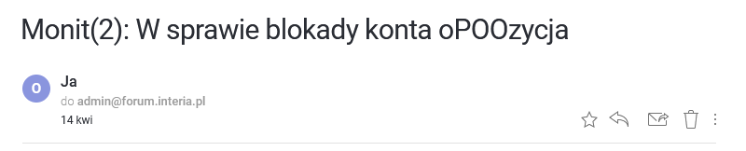

Witam najmocniej,

Piszę ponownie, w sprawie blokady mojego konta oPOOzycja na wniosek Pana Grzywy, ponieważ jestem zaniepokojony przedłużaniem się jej. To już mój 4 mail w tej sprawie, 3 poprzednie pozostały bez odpowiedzi. Ponieważ blokada istnieje tylko wtedy, gdy istnieje przyczyna jej założenia, pragnę aktywnie uczestniczyć w jej zdjęciu, o czym mówi komunikat który ciągle mi się wyświetla. Pragnę pisać teksty zgodne z regulaminem. Jeśli są złe to oczywiście, jak najbardziej mogę je skorygować. Jest ich bardzo ograniczona ilość, powtarzają się.

Od siebie mogę dodać, że jestem otwarty na ewentualne pytania. Jeżeli jest jakaś sporna kwestia, która blokuje proces odblokowania konta to mogę udzielić wyjaśnień/odpowiedzi.

Osobiście uważam, że moje 6 komentarzy jest odpowiednie, nie zawiera wulgaryzmów, jak np. ostatni tekst Pana Grzywy

**„"...~Jvg- ... Buchacha.... Otwieramy przedszkola i żłobki bo w tych instytucjach dzieci trzymają dystans i sie nie zarażają. Ale w szkołach i centrach handlowych mimo noszenia maseczek to się zarażają. Powiedz Niedzielski że nie macie kasy na zasiłki i dzieci muszą wrócić do przedszkoli i żłobków a nie będziesz pier..d....ł....".”**

Skoro Pan Grzywa nie jest uznawany za osobę łamiąca regulamin, to uważam, że tym bardziej ja też go nie złamałem. I nie ma podstawy prawnej w regulaminie do utrzymywania dalej blokady.

 Jestem gotowy odpowiedzieć na ewentualne pytania.

 POZDRAWIAM I WYCZEKUJĘ KOŃCA BLOKADY!

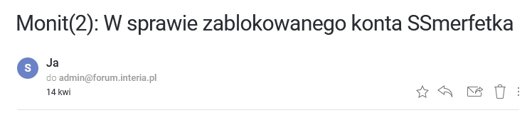

Witam najmocniej,

Piszę ponownie, w sprawie blokady mojego konta SSmerfetka na wniosek Pana Grzywy, ponieważ jestem zaniepokojony przedłużaniem się jej. To już mój 4 mail w tej sprawie, 3 poprzednie pozostały bez odpowiedzi. Ponieważ blokada istnieje tylko wtedy, gdy istnieje przyczyna jej założenia, pragnę aktywnie uczestniczyć w jej zdjęciu, o czym mówi komunikat który ciągle mi się wyświetla. Pragnę pisać teksty zgodne z regulaminem. Jeśli są złe to oczywiście, jak najbardziej mogę je skorygować. Jest ich bardzo ograniczona ilość, powtarzają się, ponieważ Pan Grzywa nie odpowiada na pytania lub są to po prostu komentarze.

Ponieważ Pan Grzywa przed blokadą pisał, że Interia blokuje IP komputerów na jego polecenie i jest nie do zablokowania, proszę o podanie mi treści jego uzasadnienia, aby zapoznać się z listą naruszeń regulaminu. Proszę o podanie mi treści wniosku Pana Grzywy lub chociaż tej części, w której jest wykaz naruszeń regulaminu.

Nie udało mi się już znaleźć treści ostatniego wpisu dot. blokady przez Pana Grzywę, ponieważ była to odpowiedź na niezbyt przyjemny komentarz niezalogowanego użytkownika, a wiadomo, że takie są usuwane. Ale są inne ciekawe.

wnikliwydo ~SlawomirGrzywa - 22 min temu /// Widzisz ja jestem pisowcem i też nie przepuszczają moich wpisów , tylko w odpowiedziach. W przeciwieństwie do ciebie nigdy nie obrażałem i nie hejtowałem. Zmiana nicku nic nie daje. Interia ''idzie'' po IP. /// **Nie wysilaj się, bo gdybym miał zablokowany IP to NIC nie mógłbym napisać. Nie zmieniłem nicka, tylko podczepiłem się pod inny, przypadkowy, którego wpis mi odpowiada. Postaram się o zakaz blokowania moich wpisów, bez uprzedniej zgody Sądu.**

~Raf- 2 min temu /// Chcę ty przebrzydły trollu żebyś wiedział, że zgłosiłem twoje wypociny. Nie mogę się doczekać dnia kiedy cię zablokują! /// **Marzyciel. Daj na tace Rydzykowi, to może to coś pomoże**

 ~M8ś- 37 min temu /// Zbanujcie tego pajaca!!!!!!!! /// **Nie da się. Za wysokie progi.**

Więc jeżeli Pan Grzywa pisze prawdę w swoich komentarzach to napisał, że może działać poza regulaminem i może pisać co chce. Jest nietykalny. Czyja także mogę prosić o zakaz blokowania konta bez udziału Sądu?

W moich odnoszę się do faktów, zadaje pytania i komentuję podobnie, jak Pan Grzywa.

**„Moja propozycja nowych chwytów reklamowych dla koncernów farmaceutycznych: Po zaszczepieniu Dzieci/Wnuczków gwałtownie wzrasta u ich Dziadków ilość przeciwciał niezbędnych do walki z COVID-19, w stopniu porównywalnym przy 4 dawce Pfizer lub 8 dawkach preparatów AstraZeneca i JohnnieWalker&JohnnieWalker razem wziętych. Ups, chodziło mi o Johnson&Johnson.”**

Gdzie w moich tekstach jest naruszenie regulaminu? Nie pomawiam, nie manipuluje danymi ani faktami, nie obrażam ludzi, nie wprowadzam w błąd, nie oskarżam bezpodstawnie. Więc proszę o nieutwierdzaniu mnie w przekonaniu, że istnieje spisek między Interią, a Panem Grzywą, który ma na celu obalenie PISu z powodu odebrania czegoś przez PIS Panu Grzywie.

 ~xxx- 5 min temu /// coś się Pan tak tego pisu uczepił, cały świat zwariował /// **Odebrali mi coś, czego nie da się zwrócić, to teraz mają.**

A no mamy wszyscy Pana Grzywę, a czy można poznać, co napisał o mnie?! Czy jest ustne, niespisane porozumienie między Panem Grzywa, a Interią?

Osobiście trzymam się swojej wersji wydarzeń, ze Pan Grzywa wprowadza wszystkich w błąd, w tym Interię.

**„Interia znowu przyblokowała zielone łapki. O godz. 9.50 było 498:126, a teraz jest godz. 10.11 i 510:171. Wstyd.”**

Ten sam artykuł: **„Dalej blokują zielone łapki. Jest godz. 10.34 i 558:261. Wstyd.**

Dlatego jeżeli nie można profesjonalnie wykazać merytoryki w piśmie Pana Grzywy proszę o odblokowanie mojego konta i umożliwienie pisania na równi z Panem Grzywą.

Dziękuję bardzo, liczę, że będzie można się niedługo zalogować!

POZDRAWIAM EKIPĘ INTERII!

**ODPOWIEDZIELI W KOŃCU NA KONTO NEOzMATRIX, GGargamel i SSmerfetka**

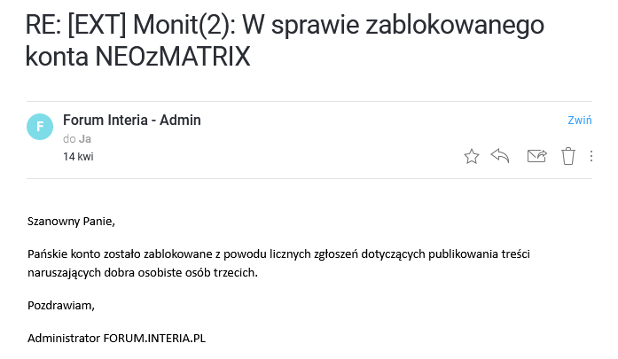

14 kwietnia 2021

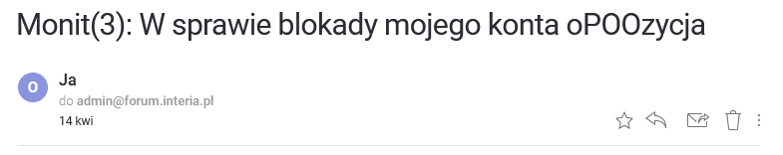

Witam ponownie,

Piszę w sprawie oczywiście blokady konta oPOOzycja. Natknąłem się na pewien wpis Pana Grzywy i chyba zrozumiałem w czym problem.

 ~1m2n3b- 11 min temu /// Ta pani jest znana policji , uczestniczy we wszystkich zadymach antyrządowych, może teraz przyjdzie refleksja. /// **Rozumiem, że zabójcę można zatłuc na komisariacie. Dziewczyna powinna pozwać milicję za naruszenie jej dóbr osobistych.**

Przy poprzedniej blokadzie mojego konta otrzymałem odpowiedź, że naruszam dobra osobiste. Zupełnie tak, jak to napisał Pan Grzywa w obronie jakiegoś zabójcy. Tylko nic za tym nie poszło dalej.

Domyślam się teraz, że Pan Grzywa, który jest fanem naruszania dóbr osobistych pisze do Interii wniosek w którym jest oskarżenie. Natomiast brakuje w nim uzasadnienia merytorycznego. Każdy każdego może oskarżyć w każdej sprawie, ale jeszcze trzeba tego dowieść! Mieć dowody, merytoryczne uzasadnienie, wytłumaczenie, coś na potwierdzenie swojego oskarżenia. Kiedy składa się pozew przeciwko komuś to trzeba mieć dowody na winę tej osoby. Kiedy sędzia wydaje wyrok też musi mieć jakieś uzasadnienie wyroku. Kiedy ja do Państwa piszę o Panu Grzywie też podaje źródło i uzasadnienie swoich twierdzeń. Natomiast we wniosku Pana Grzywy, jak się domyślam, są tylko oskarżenia i nic poza tym.

Dlatego proponuję, aby uznać moje odwołanie i odblokować konto ze względu na brak formalny we wniosku Pana Grzywy! Jeżeli Pan Grzywa złoży odwołanie do mojego odwołania wtedy domagać się od niego uzasadnienia merytorycznego do jego oskarżenia, które będzie można prawnie zweryfikować. Oraz będę mógł się do tego odnieść, bo będzie można mi to przedstawić.   
  
Mam nadzieję, ze moja propozycja wyjścia z sytuacji, znajdzie u Państwa uznanie.

Pan Grzywa na pewno napisze jakieś uzasadnienie swoich oskarżeń, jak go o to poprosicie następnym razem. Ma o swoim intelekcie bardzo wysokie mniemanie.

**„Uważam, że posłowie z PiS powinni przejść rutynowe badania na poziom inteligencji oraz powinni zaliczać cotygodniowe szkolenia z kultury osobistej, kultury wypowiedzi itd., a po zaprzysiężeniu powinni oczyścić buty ze słomy, aby nie sugerować tego, gdzie jest ich miejsce. Oczywiście każdy poseł z PiS, który nie przekroczy poziomu 70 II powinien zostać pozbawiony mandatu.”**

Tylko pilnujcie, żeby jego uzasadnieniem oskarżenia nie były inne oskarżenia, które też trzeba udowodnić. Np. „On zabiera mi dobra osobiste łamiąc regulamin i działając na moją szkodę!” To trzy oskarżenia i zero wytłumaczenia, ok? 😊

 Pozdrawiam! 😊

16 kwietnia 2021

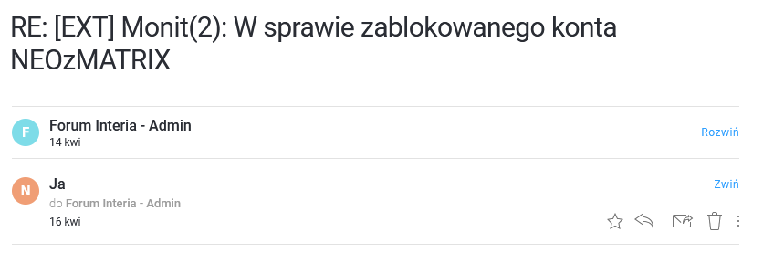

Witam,   
  
Dziękuję za odpowiedź,

Zakładam, że za te "liczne zgłoszenia" (jedno) odpowiada Pan Grzywa, który deklarował, dzień przed blokadą, że (dopiero) będzie zabiegał o blokadę kont. Czy mogę poznać, jakie przedstawił dowody na naruszanie jego dóbr osobistych?

Zakładam, że za jego zgłoszeniem poszło również uzasadnienie. Ja nie wiem, który wpis mógł naruszyć dobra osobiste, gdyż wszystkie odnosiły się do faktów. W państwie prawa oprócz oskarżenia potrzebne są jeszcze dowody, aby kogoś uznać za winnego. A nawet jeśli, ktoś przedstawi jakieś dowody to muszą one udowadniać winę. A nawet jeżeli udowodni się komuś winę, to po uwięzieniu i ewentualnej resocjalizacji, się go wypuszcza. Blokada konta ze swojej natury(komunikatu, który się wyświetla) nie oznacza dożywocia. Przecież konto działa, nie jest zlikwidowane.

Dokładałem wszelkich starań, aby wpisy były merytoryczne. Czy Pan Grzywa robi to samo? Dokłada starań, aby pisać merytorycznie tak ja to robię? Więc, proszę o podanie uzasadnienia/dowodów na prawdziwość oskarżenia lub odblokowanie konta.

Ostatecznie piszę w celu zdjęcia blokady, ponieważ taki jest tok postępowania według samej Interii. Jeżeli są jakieś wątpliwości co do moich działań na rzecz odblokowania konta to proszę się skontaktować z prawnikiem. Czy postępuję teraz wbrew regulaminowi?

Proszę podać mi dowody na oskarżenia Pana Grzywy. Jak naruszam jego dobra osobiste zadając pytania i komentując merytorycznie jego wpisy?

Ciężar udowodnienia spoczywa na Panu Grzywie, a nie na Interii, więc proszę podać mi jakie przedstawił dowody! Abym mógł się zmienić i mieć odblokowane konto!

 Art.  23.  K.C. [Dobra osobiste człowieka]

Dobra osobiste człowieka, jak w szczególności zdrowie, wolność, cześć, swoboda sumienia, nazwisko lub pseudonim, wizerunek, tajemnica korespondencji, nietykalność mieszkania, twórczość naukowa, artystyczna, wynalazcza i racjonalizatorska, pozostają pod ochroną prawa cywilnego niezależnie od ochrony przewidzianej w innych przepisach.

Ja pisząc o Panu Grzywie w poprzednich mailach zawsze podawałem uzasadnienia swoich wywodów. Pan Grzywa też powinien, ponieważ tak się robi w państwie prawa, Pan Grzywa zdaje się skończył prawo.

Jeżeli Pan Grzywa, nie podał dowodów na oskarżenie to czy jego wniosek może w ogóle być rozpatrzony pozytywnie? I czy on sam przypadkiem nie narusza dóbr osobistych wszystkich osób, o których pisze? Można to teraz zgłosić, czy potrzebny jest email od adresata wypowiedzi Pana Grzywy? Czyli oczywiście liczne zgłoszenia z Kancelarii Premiera i Prezydenta po wysłaniu 10MB różnych tekstów Pana Grzywy? **kontakt@kprm.gov.pl**, **listy@prezydent.pl**

Także liczę, że konkretnie dowiem się, jak złamałem prawo, dopuszczając się licznych kłamstw, manipulacji, oszczerstw, wykroczeń, przestępstw, itd. na Panu Grzywie, aby je usunąć ze swoich wpisów i mieć ostatecznie zgodnie z regulaminem odblokowane konto.

Dziękuję bardzo i pozdrawiam!

Temat: RE: [EXT] Monit(2): W sprawie zablokowanego konta NEOzMATRIXData: 2021-04-14 13:49Nadawca: "Forum Interia - Admin" Adresat: "NEO MATRIX" ;

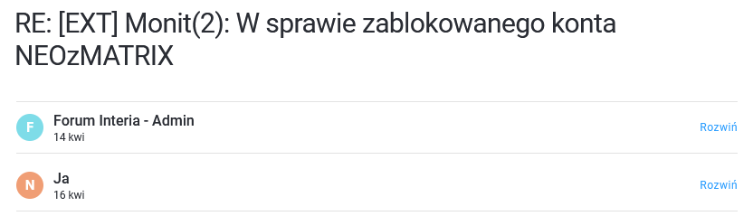

Witam, ponownie jeszcze raz w tak krótkim czasie.

Biorąc pod uwagę, że odblokowanie mojego konta przedłuża się. Chciałem zaproponować, jakieś rozwiązanie, które miałoby uzasadnienie w prawie.

Pan Grzywa nie podał w mailu, uzasadnienia oskarżenia, prawda? Oczywiście Interia w sprawach nie budzących wątpliwości (oczywistych) może wystąpić w roli sędziego. Może być prawnikiem/przedstawicielem, prawnika, Pana Grzywy.

Ale odbiegając od tego scenariusza, jeżeli Pan Grzywa nie przedstawił, żadnych dowodów na moją winę, a doprowadził do zablokowania konta to uniemożliwił mi posługiwanie się moim Nickiem. A zgodnie z art. 23 k.c pseudonim to dobro osobiste, które podlega ochronie.

Do tego zmusza mnie do założenia innego konta, pod innym nickiem, co stawia mnie w złym świetle sugerując łamanie regulaminu, a to godzi w mój wizerunek! Kolejne dobro osobiste, które podlega ochronie!

Dlatego proszę o przywrócenie mojego konta ze względu na łamanie moich dóbr osobistych na Interii przez Pana Grzywę!

Liczę, że to rozwiązanie znajdzie u Państwa uznanie!  
  
Dziękuję i liczę, że będę mógł się niedługo zalogować!

Pozdrawiam!

18 kwietnia 2021

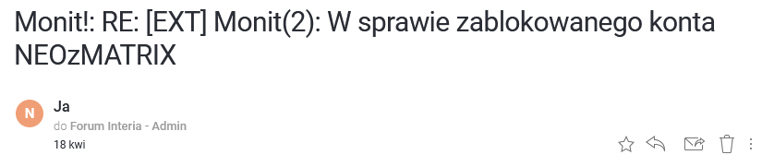

Witam serdecznie,

Piszę w wiadomej sprawie, oczywiście, blokady mojego konta NEOzMATRIX. Chciałem zaproponować jakieś nowe możliwe wyjścia z tej sytuacji.

Pan Grzywa zamieszcza wpisy, które zawierają wulgaryzmy, oto taki wpis tego typu.  
  
~Marta- 1 min temu /// Pandemia jest tylko w Polsce i tylko w Polsce szczepią....a wszystkiemu winny jest PiS. Gdyby szczepionek nie rekomendowali to byłaby nagonka ze załatwić nie potrafią. **/// PiS, to Patologia i Stołki, a tacy, za co się nie wezmą, to sp... .**

Możemy się zgodzić, że takie oszczercze i wulgarne słownictwo narusza regulamin w sposób, który u nikogo, poza Panem Grzywą, nie budzi wątpliwości. Praktycznie **wszystkie** jego wpisy nacechowane są agresją, hejtem, wrogością, mową nienawiści, najróżniejszymi atakami personalnymi, manipulacją faktami i mają demoralizujący wpływ na młodzież.

Myślę, że ze względu na kulturę wypowiedzi i głoszone treści Pana Grzywy, jego profil powinien być dostępny dla osób w wieku 18+, co nie jest oczywiście możliwe w praktyce. Dlatego sądzę, że jednym z możliwych rozwiązań jest blokada konta SlawomirGrzywa. Wtedy problem moich komentarzy, jeżeli są złe, też się rozwiąże. Zapobiegłoby to także powstawaniu teorii spiskowych głoszących, że Pan Grzywa to Interia.

Następna moja propozycja, to wdrożenie w życie następujących przepisów prawa

**Konstytucja**

**Art. 31.**

1. Wolność człowieka podlega ochronie prawnej.
2. Każdy jest obowiązany szanować wolności i prawa innych. Nikogo nie wolno zmuszać do czynienia tego, czego prawo mu nie nakazuje.

**Art. 54.**

1. Każdemu zapewnia się wolność wyrażania swoich poglądów oraz pozyskiwania i rozpowszechniania informacji.

**Art. 32.**

1. Wszyscy są wobec prawa równi. Wszyscy mają prawo do równego traktowania przez władze publiczne.
2. Nikt nie może być dyskryminowany w życiu politycznym, społecznym lub gospodarczym z jakiejkolwiek przyczyny.

***Kodeks cywilny***

Art. 5 K.C.

Nie można czynić ze swego prawa użytku, który by był sprzeczny ze społeczno-gospodarczym przeznaczeniem tego prawa lub z zasadami współżycia społecznego. Takie działanie lub zaniechanie uprawnionego nie jest uważane za wykonywanie prawa i nie korzysta

**(Oczywiście mam tu na myśli interpretacje tego artykułu w kontekście łamania moich praw osobistych, o czym będzie jeszcze bardzo ciekawa wzmianka)**

***Art.  24. KC [Ochrona dóbr osobistych]***

* ***1.****Ten, czyje dobro osobiste zostaje zagrożone cudzym działaniem, może żądać zaniechania tego działania, chyba że nie jest ono bezprawne. (…)* ***(chodzi mi również  o moje dobra osobiste)***

Aby jeszcze bardziej ułatwić rozwiązanie problemu blokady postanowiłem zaczerpnąć fachowego komentarza i znalazłem taki artykuł napisany przez PRAWDZIWEGO, NORMALNEGO, ZDROWEGO prawnika.

<https://socialpress.pl/2019/01/konsekwencje-prawne-hejtu-w-sieci-i-social-media>

Myślę, że należałoby przeanalizować wszystkie komentarze Pana Grzywy, ponieważ znalezienie w nich wpisów łamiących paragrafy z tego artykułu nie jest wcale takie trudne. On znieważa nie tylko polskiego Prezydenta, ale nawet Prezydenta USA, na przykład sugerując, że jest niepoczytalny(wariat, którego nie można osądzić)!

**„Społeczeństwo ma prawo wiedzieć, czy „mesjasz” Kaczyński jest świadomy tego, co wyczynia i czy może w przyszłości podlegać odpowiedzialności karnej. Kaczyńskie to taki Trump, który nie wie, co wyczynia.”**

Może i Ambasada USA w Warszawie ([acswarsaw@state.gov](mailto:acswarsaw@state.gov) **)** nie zainteresuje się wpisami Pana Grzywy, ale Interia to już powinna.

W tym artykule pragnę zwrócić uwagę na pewien ciekawy akapit.

„Oczywiście możemy też wymagać **od właściciela serwisu, aby** **usunął krzywdzące nas treści.** Właściciel strony internetowej (np. forum) nie musi czytać wszystkich wpisów, które użytkownicy na nim umieszczają, ale jeśli już otrzyma informacje o jakiejś nielegalnej treści –  **musi na nią zareagować**. Jest to tzw. procedura *„notice and take down”* (mówi o niej art. 14 ustawy o świadczeniu usług drogą elektroniczną). Jeżeli właściciel serwisu nie przychyli się do naszej prośby, a wpis rzeczywiście ma charakter naruszający prawo, to sam **administrator serwisu zaczyna ponosić odpowiedzialność za naruszenie naszych dóbr osobistych**. Uwolni się od tej odpowiedzialności tylko, jeśli udowodni, że nie wiedział o obraźliwym wpisie.”

**Administrator też może ponosić odpowiedzialność za naruszanie dóbr osobistych (przejąć naruszanie od innego użytkownika)!!!**   
  
Także podsumowując, moje 2 propozycje to:

Blokada konta SlawomirGrzywa, na którym są publikowane komentarze, które wychodzą poza granicę dopuszczalnej krytyki i osiągają poziom bezprzedmiotowej obelgi, jak i mowy(języka) nienawiści.

Rozpatrzenie przytoczonych przepisów prawa, które chronią każdego obywatela, również mnie.

Dziękuje bardzo, liczę na dogadanie się i zdjęcie blokady!

Pozdrawiam!

Temat: RE: [EXT] Monit(2): W sprawie zablokowanego konta NEOzMATRIXData: 2021-04-14 13:49Nadawca: "Forum Interia - Admin" Adresat: "NEO MATRIX" ;

20 kwietnia 2021

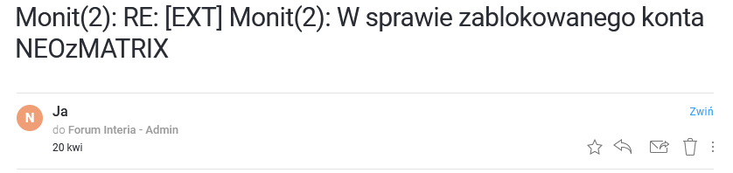

Witam serdecznie n-ty raz,

Ponieważ wciąż mam komunikat  
  
„Nie możesz już logować się do swojego konta.   
W celu zdjęcia blokady prosimy o kontakt pod adresem: [**admin@forum.interia.pl**](mailto:admin@forum.interia.pl)”

Będąc pełen respektu dla regulaminu, pokornie wykonuje to polecenie i kontaktuję się z Państwem w celu zdjęcia blokady(bo przyczyne blokady już poznałem).

Czytając liczne publikacje dotyczące hejtu w Internecie, nie przeczytałem, aby umieszczanie treści merytorycznych opartych na dowodach, mających na celu walkę z dezinformacją, informowaniem społeczeństwa, przeciwstawianie się hejtowi było złamaniem dobra osobistego.

Natomiast przeczytałem, coś **bardzo** ciekawego.

Do kwestii mowy nienawiści w Internecie odniósł się Sąd Najwyższy w wyroku z

dnia 30 września 2016 r. wskazując, że: „*Wolność wypowiedzi wykonywana na forach internetowych przez anonimowych autorów często prowokuje niepohamowane wypowiedzi, które przeradzają się w mowę nienawiści naruszającą dobra osobiste osób trzecich.*

Źródło: <https://depot.ceon.pl/bitstream/handle/123456789/17331/adwokatPiotrSobaski-Zagadnieniemoliwociicelowocizdefiniowaniatzw.mowynienawici_.pdf>

Teraz tłustym drukiem! **…*często prowokuje niepohamowane wypowiedzi…***

A czytając taki hejt, Pana Grzywy i widząc jawne i regularne naruszanie regulaminu i przepisów prawa karnego to myślę, że ten wyrok ma zastosowanie.

"**Gdybym miał wstrzelić się we właściwe określenie tego, co wyrabia PiS z Polską i z Polakami, to przychodzi mi do głowy np. słowo: gnojki (delikatnie pisząc). Nigdy nie głosujcie na PiS, chciejcie żyć. /// PiS zapisuje najczarniejsze strony historii Polski, od 6 lat. Najpierw zadźgano RPO, aby zrobić miejsce nowemu, a teraz….."**

Inny wpis(usunięty już, o dziwo!)

~nihilscire- 7 min temu /// ...szacun za nazywanie rzeczy po imieniu...zgadzam się w pełni z tym co Pan Sławomir napisał...pis to syf... /// **Dziękuję**

Widać jak na dłoni, że działalność Pana Grzywy zdecydowanie jest sprzeczna ze wszystkimi normami prawnymi. Od regulaminu Interii po Sąd Najwyższy! Pan Grzywa zarówno prowokuje do hejtu, jak i go tworzy.

Więc, jaki sens ma utrzymywanie **PROWOKATORA** na Interii? Podobnie jak to się dzieje z innym użytkownikiem **GERMAN**. On działa tak samo, ale przynajmniej jego konta są usuwane i w jego przypadku Interii nie można nic zarzucić. No chyba, że dobrać się do jego IP. O ile nie używa jakiegoś Tora, CyberGhost, NordVPN czy innych wynalazków typu VPN, Proxy. Ja nie używam! Dlatego mogę zgodnie z prawem domagać się swoich praw, jak normalny człowiek.

Domyślam się, że przypadek Pana Grzywy jest trudny. Na szczęście to tylko jeden przypadek do rozpatrzenia(jedna osoba), a nie wiele. Administrator ma obowiązek usunąć niepożądany wpis, a żaden **mój** nigdy usunięty **nie został**. Logicznym wnioskiem jest, że żadnych "licznych" zgłoszeń nie było na mój temat. Więc myślę, że z jednym człowiekiem(Pan Grzywa), naruszającym wszystkie normy prawne i działającym poza prawem, problem można rozwiązać. I nie trzeba do tego Radcy Prawnego.

<https://prywatnosc.interia.pl/regulamin>

1. Zakazane jest korzystanie z Portalu i/lub Serwisów w sposób sprzeczny z zasadami współżycia społecznego **i dobrymi obyczajami.**

Nawet pomijając zasady współżycia społecznego, to **dobre obyczaje** dyskwalifikują wszystkie wpisy Pana Grzywy!

i.  Wpisów i Komentarzy, które zawierają zwroty lub określenia powszechnie uznawane za wulgarne (art. 3 Ustawy o języku polskim z dnia 7 października 1999r.) lub zwroty lub określenia powszechnie uznawane za obraźliwe lub mogące naruszać dobra osobiste osób trzecich, niezgodne z obowiązującym prawem, **oraz takie które mają charakter reklamy, kryptoreklamy, product placementu,**

W takim razie czy Pan Grzywa może prowadzić kampanię wyborczą na Interii?! Reklamować swoja partię oraz własna osobę, jako kandydata na Prezydenta?! Robi to już baaardzo długo! Czy Interia to portal **polityczny** czy **apolityczny**? Z regulaminu wynika, że **apolityczny**, więc co robi na nim Pan Grzywa?!

**To jakieś skrajne niedopatrzenie!**

Zastanawiając się, co mam zrobić aby mieć odblokowane konto czytam dalej regulamin.

6. Zgłoszenia treści bezprawnych należy dokonywać poprzez formularz kontaktowy lub na adres mailowy [interia@firma.interia.pl](mailto:interia@firma.interia.pl).

1. Reklamacje dotyczące Usług można zgłaszać pisemnie, w formie listu poleconego, na adres: Grupa [Interia.pl](http://Interia.pl) Sp. z o.o. Sp.k., os. Teatralne 9A, 31-946 Kraków lub elektronicznie na adres [bok@firma.interia.pl](mailto:bok@firma.interia.pl)

Pewnie bym tam pisał, w celu rozwiązania mojego problemu, **blokady konta**, gdyby nie był to Pan Grzywa! Bo w jego przypadku wątpię, żeby mieli wystarczające kompetencję do jego odblokowania.

Więc jedynym sensownym rozwiązaniem wydaje się zgłoszenie całej tej sprawy do Zarządu!

<https://firma.interia.pl/o-nas/zarzad>

Nie wiem, jak administratorzy są przeszkoleni przez kierownictwo Interii pod kątem prawnym do rozstrzygania sporów tej natury, ale jakieś wsparcie zdecydowanie się przyda. Bo przy prawniku Panu Grzywie widać jest niezbędne. Prosty przykład.

**Szczepienie AstraZenecą i Johnson&Johnson przypomina grę w rosyjską ruletkę, o czym pacjenci nie wiedzą, czyli to………**

Rosyjska ruletka – to strzał w głowę, szansa na przeżycie to 1 do 6.

Źródło: <https://pl.wikipedia.org/wiki/Rosyjska_ruletka>

A to rzeczywistość:  
 ***„Śmierć nastąpiła u 41 osób, z czego 22 zgony dotyczyły kobiet, a 19 mężczyzn.*** *Z danych nie wynika jednoznacznie, które przypadki wiążą się bezpośrednio z powikłaniami po szczepieniu. W tabeli odnotowane zostały m.in. zgony w związku z pęknięciem tętniaka na aorcie czy urazem głowy.”*

Źródło: <https://www.medonet.pl/porozmawiajmyoszczepionce/szczepionka-na-covid-19,zgony-po-szczepionce-na-covid-19-w-polsce--nowe-dane-rzadu,artykul,79632986.html>

A wtedy podano ok 5,5mln dawek! Według Pana Grzywy powinniśmy mieć ok 1mln zgonów z powodu zabijających masowo ludzi szczepionek! I z powodu celowego mordowania ludzi przez rząd polski, WHO, UE i pozostałe rządy wszystkich państw.

**Skasować taki wpis czy nie? Oto jest pytanie!**

Pozostawiając to pytanie bez odpowiedzi, chciałem zaapelować o to umożliwić mi korzystanie z **forum** na takich samych prawach, jak Pan Grzywa! Jakie to są prawa to już inna kwestia, ale żeby były chociaż równe! Czyli to co Pan Grzywa to i **Ja**! Jak **Konstytucja** mówi! Czyli, jak Pan Grzywa może to **JA również!**

Dziękuję bardzo za uwagę! Czekam niecierpliwie na odblokowanie konta!

Pozdrawiam!

PS. Nie działa dodawanie Avatarów, na koncie pod Windowsem, ani Linux’em. Coś jest po waszej stronie. Możecie powiadomić kogo trzeba, żeby dodali Taska na Jire, aby zrobić szybki Fix tego Bug’a?!

ODPOWIEDZIELI, NA KONTO NEOzMATRIX!

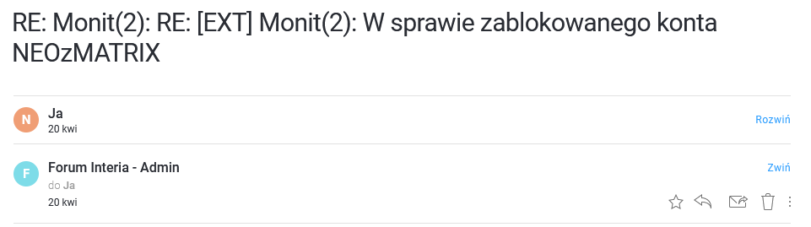

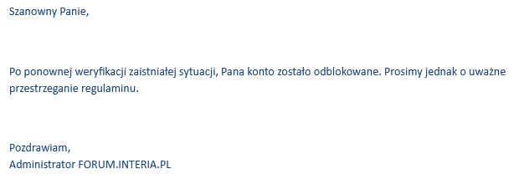

NO TO, PO TAKIM UKŁONIE W MOJĄ STRONĘ, NASTĘPNEGO DNIA NAPISAŁEM IM PODZIĘKOWANIA W STYLU CHARAKTERYSTYCZNYM DLA KAŻDEGGO Z KONT! 😊

21 kwietnia 2021

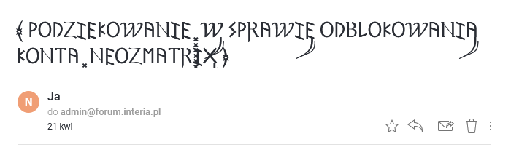

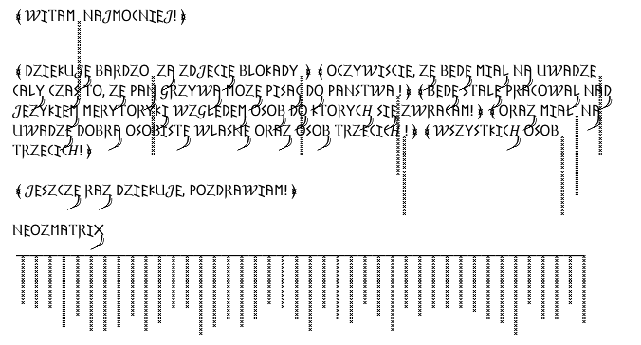



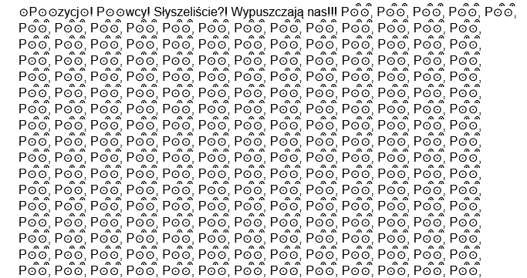



PO TYCH PODZIĘKOWANIACH ZOSTAŁY JESZCZE 3 KONTA DO ODBLOKOWANIA, ALE DALEJ POSZŁO JUŻ ŁATWO, MIELI DOSYĆ 😊

22 kwietnia 2021

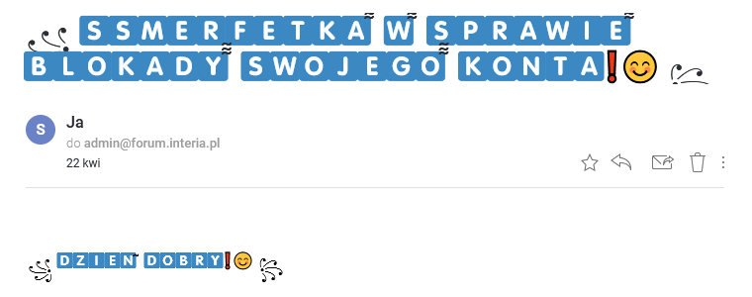

Piszę do Państwa ponieważ pragnę kontynuować dialog, na rzecz odblokowania konta, gdyż napis, który mi się wyświetla ciągle każe mi to robić!

**„W celu zdjęcia blokady prosimy o kontakt pod….”**

Moim celem jest podczepienie się pod pewną sprawę związaną z blokadą konta NEOzMATRIX. Wklejam ten sam tekst. Ten przypadek jest taki sam, jak mój! A tamto konto zostało sprawdzone i odblokowane po dokładniejszym zbadaniu sprawy! Liczę, że moja sprawa, **precedensowo**, też spotka się z **takim samym rozstrzygnięciem**! 😊

**Pozdrawiam!**

„Dziękuję za odpowiedź,

Zakładam, że za te "liczne zgłoszenia" (jedno) odpowiada Pan Grzywa, który deklarował, dzień przed blokadą, że (dopiero) będzie zabiegał o blokadę kont. Czy mogę poznać, jakie przedstawił dowody na naruszanie jego dóbr osobistych?

Zakładam, że za jego zgłoszeniem poszło również uzasadnienie. Ja nie wiem, który wpis mógł naruszyć dobra osobiste, gdyż wszystkie odnosiły się do faktów. W państwie prawa oprócz oskarżenia potrzebne są jeszcze dowody, aby kogoś uznać za winnego. A nawet jeśli, ktoś przedstawi jakieś dowody to muszą one udowadniać winę. A nawet jeżeli udowodni się komuś winę, to po uwięzieniu i ewentualnej resocjalizacji, się go wypuszcza. Blokada konta ze swojej natury(komunikatu, który się wyświetla) nie oznacza dożywocia. Przecież konto działa, nie jest zlikwidowane.

Dokładałem wszelkich starań, aby wpisy były merytoryczne. Czy Pan Grzywa robi to samo? Dokłada starań, aby pisać merytorycznie tak ja to robię? Więc, proszę o podanie uzasadnienia/dowodów na prawdziwość oskarżenia lub odblokowanie konta.

Ostatecznie piszę w celu zdjęcia blokady, ponieważ taki jest tok postępowania według samej Interii. Jeżeli są jakieś wątpliwości co do moich działań na rzecz odblokowania konta to proszę się skontaktować z prawnikiem. Czy postępuję teraz wbrew regulaminowi?

Proszę podać mi dowody na oskarżenia Pana Grzywy. Jak naruszam jego dobra osobiste zadając pytania i komentując merytorycznie jego wpisy?

Ciężar udowodnienia spoczywa na Panu Grzywie, a nie na Interii, więc proszę podać mi jakie przedstawił dowody! Abym mógł się zmienić i mieć odblokowane konto!

 Art.  23.  K.C. [Dobra osobiste człowieka]

Dobra osobiste człowieka, jak w szczególności zdrowie, wolność, cześć, swoboda sumienia, nazwisko lub pseudonim, wizerunek, tajemnica korespondencji, nietykalność mieszkania, twórczość naukowa, artystyczna, wynalazcza i racjonalizatorska, pozostają pod ochroną prawa cywilnego niezależnie od ochrony przewidzianej w innych przepisach.

Ja pisząc o Panu Grzywie w poprzednich mailach zawsze podawałem uzasadnienia swoich wywodów. Pan Grzywa też powinien, ponieważ tak się robi w państwie prawa, Pan Grzywa zdaje się skończył prawo.

Jeżeli Pan Grzywa, nie podał dowodów na oskarżenie to czy jego wniosek może w ogóle być rozpatrzony pozytywnie? I czy on sam przypadkiem nie narusza dóbr osobistych wszystkich osób, o których pisze? Można to teraz zgłosić, czy potrzebny jest email od adresata wypowiedzi Pana Grzywy? Czyli oczywiście liczne zgłoszenia z Kancelarii Premiera i Prezydenta po wysłaniu 10MB różnych tekstów Pana Grzywy? **kontakt@kprm.gov.pl**, **listy@prezydent.pl**

Także liczę, że konkretnie dowiem się, jak złamałem prawo, dopuszczając się licznych kłamstw, manipulacji, oszczerstw, wykroczeń, przestępstw, itd. na Panu Grzywie, aby je usunąć ze swoich wpisów i mieć ostatecznie zgodnie z regulaminem odblokowane konto.

Dziękuję bardzo i pozdrawiam!”



PO TYM MAILU ADMINI WYCOFALI SIĘ Z BEZPRAWNEGO BLOKOWANIA MI POZOSTAŁYCH TRZECH KONT. NIE DOSTAŁEM OD NICH ŻADNEGO FORMALNEGO MAILA, ABYM MÓGŁ IM ZNOWU PODZIĘKOWAĆ. BYLI TAK OŚMIESZENI, ŻE PO PROSTU MI JE WŁĄCZYLI. TAKŻE WIDZICIE, ŻE NIE TAKI DIABEŁ STRASZNY. ADMINI SĄ TAK SAMO INTELIGENTNI JAK GRZYWA DLATEGO TAK DOBRZE SIĘ ROZUMIEJĄ, MAJĄ WSPÓLNE CELE POLITYCZNE I ISTNIEJE MIĘDZY NIMI NIEPISANA ZMOWA POLITYCZNA. ALE TRZEBA Z NIMI OTWARCIE I BEZ OPORU PISAĆ, TO DAJE POZYTYWNE REZULTATY. TAK JAKBYŚCIE PISALI DO GRZYWY, BO TAM TAKA SAMA MENTALNOŚĆ 😊